Областной заочный этап Всероссийского конкурса юных исследователей окружающей среды «Открытия 2030»

Номинация: «Экологический мониторинг»

Исследование качества снежного покрова в окрестностях города Людиново

г.Людиново Калужской области
Николаева Варвара Владимировна
МКОУ «Средняя общеобразовательная школа №1»
9 класс
Руководитель: Учитель биологии
Глотова Ирина Евгеньевна МКОУ «Средняя общеобразовательная школа №1»
г.Людиново Калужской области

2021 год

СОДЕРЖАНИЕ

Введение. Актуальность проблемы. Цель. Задачи……………………………..3

Глава I. Снег - индикатор загрязнения окружающей среды………………..5

1.1. Исследование талой воды (снега) как показатель загрязнения атмосферы……………………………………………..……………………………5

1.2. Влияние загрязненного снега на окружающую среду……………………...7
Глава II. Сравнительный качества анализ снежного покрова окрестностей города Людиново……………………………………………………………….....8
2.1. Методика отбора проб снега………………………………………………...8
2.2.Определение органолептических показателей талого снега………………..9

Исследование №1. Наличие осадка и мутности …………………………..……13
2.3.Методика определения химических свойств талого снега……………..….14

Опыт №1. Определение кислотности………………………………………...…14
Опыт №2. Обнаружение органических веществ…………………………….....16
Опыт №3. Определение ионов железа Fe³⁺……………………………………..17
Опыт №4. Определение ионов свинца Pb²⁺…………………………………….18
Опыт №5. Определение ионов меди Cu²⁺ …………………………………..….19
Опыт №6. Обнаружение хлорид - ионов (Cl⁻)………………………………….20
Опыт №7. Обнаружение сульфат – ионов (SO₄²⁻)………………………….…..21
2.4. Биоиндикация………………………………………………………………..23
2.5. Результаты исследования образцов снежного покрова в лаборатории
города Калуги…………………………………………..………………….……25
Заключение………………………………………………………………….…..26
Используемая литература…………………………………………………….....27
Приложение 1………………………………………………………………..…..28
Приложение 2…………………………………………………...……………….29

ВВЕДЕНИЕ
Снег летит пушистый,
Мягкий и приятный,
Снег бывает рыхлый,
Снег бывает ватный
Снег бывает разный:
Чистый, невесомый,
Снег бывает грязный –
Липкий и тяжёлый.
Т. Второва
Круговорот воды в природе осуществляется за счет ее испарения и осаждения в виде атмосферных осадков (снега, дождя, града). При этом в атмосферу попадают сотни веществ, которые ранее отсутствовали в природе. Это атмосферные загрязнители – сернистый газ, оксиды азота, оксид углерода (угарный газ), хлор, формальдегид. В некоторых случаях из двух или нескольких относительно неопасных веществ, выброшенных в атмосферу, под влиянием солнечного света могут образоваться ядовитые соединения.
Снег очищает атмосферу от механических и химических загрязнений. После снегопада над городами пропадает смог, а это кислотные пары, выхлопные газы, аэрозоли и радионуклиды в различных формах.
Актуальность Одним из способов изучения чистоты воздуха является исследование снега. Снеговой покров накапливает в своем составе практически все вещества, поступающие в атмосферу. В связи с этим снег можно рассматривать как своеобразный индикатор чистоты воздуха. Я решил провести анализ талой воды, и определить в какой степени состав воздуха, и окружающая среда оказывают влияние на качество снега.
Цель: Проведение органолептического и химического анализа снега.
Задачи:
1. Определить, какие факторы влияют на качество снега;
2.провести анализ талого снега по органолептическим и химическим показателям;
3.выявить уровень загрязнения среды от источников загрязнения;
4. обобщить собранный материал, полученный в результате исследования.
Объект исследования: снег, взятый из разных участков города.
Предмет исследования: анализ снеговой воды, развитие березовых веточек в талой воде, полученной из разных мест.
Гипотеза: Чем дальше источник искусственного загрязнения воздуха, тем чище снег. В зависимости от источника загрязнения и его удаленности изменяется и состав снегового покрова, поэтому мной были взяты пробы снега на анализ в различных местах.
Место проведения: хвойный лес и окрестности города Людиново.
Этап | Содержание деятельности
Подготовительный | 1.Выявление и анализ проблемы.  2.Определение цели и задач работы.  3.Составление плана работы.  4.Выбор методов работы.
Деятельностный | 1.Сбор информации о талом снеге.  2.Изучение специальной литературы, связанной с темой исследовательской работы.  3.Выбор методик, которые возможно применить в условиях школьной лаборатории.  4.Проведение исследований по определению органолептических и химических свойств талого снега.  5.Определение основных источников загрязнения на территории посёлка.  6.Участие в школьной научно-практической конференции.
Аналитический | 1.Анализ и оценка собственной деятельности.  2.Планирование работы на будущее.
Методы исследования:
- теоретические: анализ, синтез, сравнение, обобщение;
- практические: наблюдение, эксперимент.
Мы использовали методику, составленную на основе научной работы «Исследование снега методом биотестирования» (Мансурова С.Е., Кокуева Г.Н. Следим за окружающей средой нашего города: 9-11 кл.: Школьный практикум.- М.: Гуманит. изд. центр ВЛАДОС, 2014. – 112с.:ил.).
Практическая значимость работы: в литературе мы не нашли сведений о влиянии факторов окружающей среды и состава воздуха на качество снега именно на территории нашего района, поэтому работа может быть использована на уроках биологии, экологии и при проведении классных часов.
Участки обследования:
Образец № 1 – территория вокруг Агрегатного завода;
Образец № 2 – территория около железнодорожной станции «Вербицкая»;
Образец № 3 – насыпь около автодороги;
Образец № 4 – в 50 метрах от школы;
Образец № 5 – сосновый лес.
Время проведения:декабрь2020 г.- апрель2021г.

Глава I. Снег - индикатор загрязнения окружающей среды

1.1. Исследование талой воды (снега) как показатель загрязнения атмосферы

Чистый воздух необходим для жизни человека, растений и животных. Атмосферные загрязнения оказывают отрицательное влияние на живые организмы, что приводит к сокращению численности, видового разнообразия животных и растений, заболеваемости человека.

О наличии загрязняющих веществ можно судить по уровню и составу загрязнения снега. Снег — один из наиболее информативных и удобных индикаторов загрязнения природной среды. У снега есть свойство адсорбировать из атмосферы вредные вещества. Таким образом, в снег могут попасть самые различные виды отходов. Вывоз снега необходимо осуществлять до того, как начинается процесс таяния. Если этого не сделать, то загрязнения поступят в водоёмы во время таяния снега, и начнется процесс загрязнения. Снежный покров может содержать в себе гораздо больше вредных веществ, чем атмосфера. Таким образом, упавший на землю снег уже не является чистым, хотя на первый взгляд он выглядит абсолютно белоснежным. Наибольшую долю загрязнения получает снег, выпадающий в промышленных районах, рядом с трассами, железными дорогами и т. д. Большую угрозу для экологической обстановки представляет процесс таяния загрязненного снега. Талая вода, содержащая большое количество тяжелых металлов, полимеров, других вредных веществ, может перемещаться на тысячи километров. Только своевременный вывоз снега предотвратит возможность возникновения опасных очагов загрязнения и поможет придать городу ухоженный, чистый вид. [1]

Снежный покров позволяет решить проблему количественного определения суммарных параметров загрязнения (сухих и влажных выпадений). Снежный покров является эффективным индикатором процессов закисления природных сред. Загрязнение снежного покрова происходит в 2 этапа. Во-первых это загрязнение снежинок во время их образования в облаке и выпадения на местность — влажное выпадение загрязняющих веществ со снегом. Во-вторых, это загрязнение уже выпавшего снега в результате сухого выпадения загрязняющих веществ из атмосферы, а также их поступления из подстилающих почв и горных пород. Взаимоотношение между сухими и влажными выпадениями зависит от многих факторов, главными из которых являются: длительность холодного периода, частота снегопадов и их интенсивность, физико-химические свойства загрязняющих веществ, размер аэрозолей. [1]

1.2. Влияние загрязненного снега на окружающую среду
Оказывается, снежный покров сможет стать катализатором загрязнения окружающей среды. У снега есть свойство впитывать в себя из атмосферы вредные вещества. Таким образом, в снег могут попасть самые различные виды отходов. Вывоз снега необходимо осуществлять до того, как начинается процесс таяния. Если этого не сделать, то мусор поступит в воды во время таяния снега, и начнется процесс загрязнения. Снежный покров может содержать в себе гораздо больше вредных веществ, чем атмосфера. Уже не раз проводились специальные измерения, когда брались пробы на определение уровня загрязнения снега зимой, и их результаты показывали, насколько сильно снег может влиять на экологическое загрязнение в конкретном регионе в целом. [3] Снег загрязняется поэтапно: сначала снежинки впитывают в себя из атмосферы различные вредные вещества. Таким образом, упавший на землю снег уже не является чистым, хотя на первый взгляд он выглядит абсолютно белоснежным. Наибольшую долю загрязнения получает снег, выпадающий в промышленных районах, рядом с трассами, железными дорогами и т.д. Большую угрозу для экологической обстановки представляет процесс таяния загрязненного снега. Талая вода, содержащая большое количество тяжелых металлов, полимеров, других вредных веществ, может перемещаться на тысячи километров. Только своевременный вывоз снега предотвратит возможность возникновения опасных очагов загрязнения и поможет придать городу ухоженный, чистый вид. [5]

Глава II. Сравнительный качества анализ снежного покрова окрестностей города Людиново
В зависимости от источника загрязнения и его удаленности изменяется состав снежного покрова, поэтому были взяты пробы снега на анализ с разных участков на территории города Людиново:
Образец № 1 – территория вокруг Агрегатного завода;
Образец № 2 – территория около железнодорожной станции «Вербицкая»;
Образец № 3 – насыпь около автодороги;
Образец № 4 – в 50 метрах от школы;
Образец № 5 – сосновый лес.
Для контроля взяли чистую дистиллированную воду.

2.1. Методика отбора проб снега
Отбор проб снега в данной работе не является основным, а используется лишь для сравнения органолептического и химического состава талой воды с другими источниками воды. Чтобы данные были достоверными, в одном месте отбираем три пробы. Это делается следующим образом:
- Выбираем площадку для отбора проб, на которой можно построить треугольник со сторонами не менее 10 м (10-30 м).
- В вершинах этого треугольника размечаем квадраты со сторонами 1 м. Получается 3 таких квадрата.
- Снег собираем методом "конверта" в этих квадратах, т.е. пробы берем по углам квадрата (4 шт.) и в центре квадрата. Всего отбираем 5 проб с каждого квадрата, которые объединяем и используем для одного определения. Три квадрата в вершинах треугольника дают 15 проб, по 5 для каждого измерения.
- Снег берем почти на всю глубину залегания. Это делается для того, чтобы суммировать все загрязнения, накопившиеся за сезон в снегу. Снег отбираем либо цилиндром, либо лопатой или совком.
Все 15 проб складываем в чистый полиэтиленовый пакет. Следует иметь в виду, что объем собранного снега должен быть большим, учитывая, что когда снег растает, его объем уменьшится примерно в 10 раз. Поэтому, чтобы получить, например, 1 литр талой воды надо собрать около 10 литров снега. [1]

2.2.Определение органолептических показателей талого снега

Исследование №1. Наличие осадка и мутности
Для определения осадка талую воду отстаиваем в течение суток, определяем, образуется ли осадок после отстаивания воды, изучаем его интенсивность, цвет.
б) Воду взбалтываем, профильтровываем и изучаем фильтр на цвет и наличие примесей на фильтре.
Мутность воды - мера содержания в ней взвешенных частиц, различных по происхождению. Это могут быть частицы глины, ила.
Для определения мутности колбу с водой взбалтываем, взвешиваем бумажный фильтр, профильтровываем 1 литр талой воды, высушиваем использованный фильтр, взвешиваем высушенный фильтр, определяем разницу в весе. Разница в массе и есть величина мутности твердых загрязнений, выпавших на 1м² поверхности конкретного участка.
Результаты исследования:
Масса сухого остатка (образца №1) = 0,45 - 0,23 = 0,22 г
Масса сухого остатка (образца №2) = 0,51 - 0,23 = 0,28 г
Масса сухого остатка (образца №3) = 0,59 - 0,23 = 0,36 г
Масса сухого остатка (образца №4) = 0,35 - 0,23 = 0,12 г
Масса сухого остатка (образца №5) = 0,34 - 0,23 = 0,11 г
Таблица №5. Изучение осадка и мутности талой воды
 | Образцы снежного покрова
 | Образец №1 | Образец №2 | Образец №3 | Образец №4 | Образец №5
Мутность раствора, мг/л | 0,22 | 0,28 | 0,36 | 0,12 | 0,11

Вывод: наличие осадка и мутности в талой воде исследуемых образцов свидетельствует о наличии в них загрязнения. Наиболее загрязненными являются образцы снега №1,2,3, масса сухого остатка этих образцов наибольшая. В этих местах основным источником загрязнения снега является автотранспорт, песок, железнодорожная копоть, заводские отходы.

2.3.Методика определения химических свойств талого снега
Опыт №1. Определение кислотности
Цель: определить кислотность талой воды исследуемых образцов.
Оборудование и реактивы: универсальный индикатор, талый снег, пробирки.
Ход работы: Для определения реакции водной среды талого снега берем универсальный индикатор, его полоску смачиваем в пробе и сравниваем цвет со стандартной шкалой pH. Снег может иметь, как кислую, так и щелочную реакцию, в зависимости от преобладания загрязняющих веществ. Если в снег попадают основания различных кислот, он приобретает кислотную реакцию. Соединения металлов, ароматических углеводородов защелачивает снег.
Результаты исследования: Образец №1 рН = 5; образец №2 рН = 8; образец №3 рН = 5; образец №4 рН = 6; образец №5 рН = 6.
Таблица №6. Определение кислотности
 | Образцы снежного покрова
 | Образец №1 | Образец №2 | Образец №3 | Образец №4 | Образец №5
рН | 5 | 8 | 5 | 6 | 6
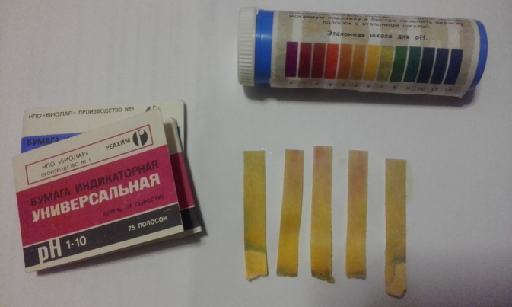
Фото 3. Определение кислотности
Вывод: Показатель величины рН в образцах № 3–автодорога и № 1- вблизи Агрегатного завода составляет 5. В воздухе всегда содержится легко растворимый в воде углекислый газ. Соединяясь с водой, он образует угольную кислоту, которая и подкисляет атмосферные осадки. Также слабокислотный характер среды объясняется оседанием оксидов серы и других элементов, которые получаются при сгорании бензина, на поверхность снегового покрова. Чистый снег в образцах №5 – лесная зона и №4- территория школы имеет значение рН 6 - что несколько кислее нормы, для дистиллированной воды рН =7. Вблизи железной дороги образец №2 имеет более высокое значение рН - 8 (щелочная среда), что связано с выпадением зольных частиц, содержащих соединения, повышающие pH снеговой воды.

Опыт №2. Обнаружение органических веществ
Цель: изучить, присутствуют ли органические вещества в исследуемых образцах талого снега.
Оборудование и реактивы: талый снег, пробирки, раствор перманганата калия, фильтровальная бумага, дистиллированная вода.
Ход работы:
Признаки наличия органических веществ: радужная плёнка на поверхности воды; масляное пятно на фильтровальной бумаге после высыхания; обесцвечивание подкисленного раствора перманганата калия.
В одну пробирку наливаем 5 мл дистиллированной воды, в другую – исследуемую талую воду. В каждую пробирку прибавляем по капле 5% раствор перманганата калия КМnО₄. В пробирке с дистиллированной водой окраска сохраняется. Исчезновение окраски в исследуемой воде указывает на присутствие в ней органических веществ (иногда неорганических восстановителей).
Результаты исследования: на поверхности воды образцов №2 и №3 имеется радужная пленка; после высыхания на фильтровальной бумаге эти образцы оставляют масляное пятно; при взаимодействии с раствором перманганата калия КМnО_{4 ,}раствор обесцвечивается.
Таблица №7. Обнаружение органических веществ
 | Образцы снежного покрова
 | Образец №1 | Образец №2 | Образец №3 | Образец №4 | Образец №5
Органич.вещества | нет | есть | есть | нет | нет

Вывод: в образцах №2 и №3 (железная дорога и автодорога) имеются органические вещества, в остальных образцах талой воды органический веществ не обнаружено. По железной дороге перевозят большое количество грузов разного происхождения /каменный уголь, нефть и нефтепродукты, руды, строительные грузы, лесные грузы/ – значит, есть вероятность попадания загрязняющих веществ органического происхождения на снежный покров.

Опыт №3. Определение ионов железа Fe³⁺
Цель: определить, присутствуют ли ионы железа Fe³⁺ в исследуемых образцах талой воды.
Оборудование и реактивы: пробирки, исследуемый талый снег соляная кислота HCl, пероксида водорода, 50%-й раствор тиоцианата калия KSCN.
Ход работы: К 10 мл исследуемого талого снега прибавляем 1-2 капли соляной кислоты HCl, несколько капель пероксида водорода и 0,2 мл (4 капли) 50%-го раствора тиоцианата калия KSCN. Перемешиваем и наблюдаем за изменением окраски. Примерное содержание железа находят по таблице 1(Приложение 2)
Метод чувствителен, можно определить до 0,02 мг/л. Качественная реакция протекает по ионному уравнению: Fe³⁺ + 3SCN⁻ = Fe(SCN)₃.
Результаты исследования: в образцах №2 и №3 появилось интенсивное красное окрашивание. В образцах №1, 4, 5 – окраска не изменилась.
Таблица №8. Определение ионов железа Fe³⁺
 | Образцы снежного покрова
 | Образец №1 | Образец №2 | Образец №3 | Образец №4 | Образец №5
Ионы Fe³⁺ | нет | есть | есть | нет | нет
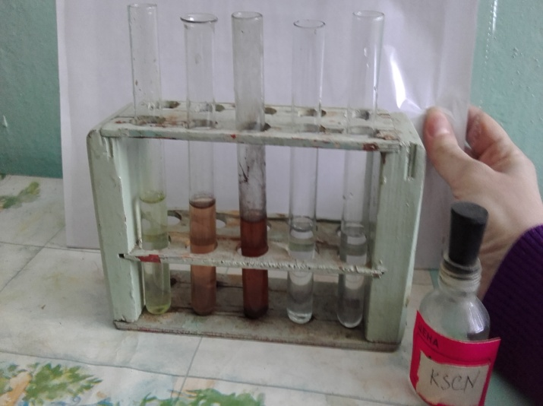
Фото 4. Определение ионов железа Fe³⁺
Вывод: в образцах №2 и №3 присутствуют ионы Fe³⁺ , о чем свидетельствует интенсивное красное окрашивание. В образцах №1, 4, 5 – ионы Fe³⁺ не обнаружено, т.к. окраска этих образцов талого снега не изменилась.

Опыт №4. Определение ионов свинца Pb²⁺ (качественное)
Цель: определить, присутствуют ли ионы свинца Pb²⁺ в исследуемых образцах талой воды.
Оборудование и реактивы: пробирки, исследуемый талый снег, иодид калия (KI), уксусная кислота CH₃COOH, спиртовка.
Ход работы: Иодид калия (KI) дает в растворе с ионами свинца характерный осадок йодида свинца PbI₂. К 5 мл исследуемого раствора талой снежной воды прибавляем немного KI, после чего, добавляем уксусную кислоту CH₃COOH и нагреваем содержимое пробирки до полного растворения первоначально выпавшего желтого осадка PbI₂. Охладить полученный раствор под краном, при этом PbI₂ выпадет в виде красивых золотистых кристаллов: Pb²⁺ +2I⁻ = PbI₂
Результаты исследования: в образцах №2 и №3 образовался желтый осадок. В образцах №1, 4, 5 – окраска не изменилась.
Таблица №9. Определение ионов свинца Pb²⁺
 | Образцы снежного покрова
 | Образец №1 | Образец №2 | Образец №3 | Образец №4 | Образец №5
Ионы Pb²⁺ | нет | есть | есть | нет | нет
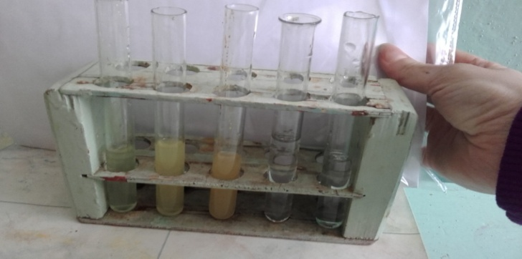
Фото 5. Определение ионов свинца Pb²⁺
Вывод: в образцах №2 и №3 присутствуют ионы Pb²⁺, о чем свидетельствует образовавшийся желтый осадок. В образцах №1, 4, 5 – ионы Pb²⁺ не обнаружены, т.к. окраска этих образцов талого снега не изменилась. Ионы Pb²⁺ попадают в снег из отработавших газов двигателей внутреннего сгорания.

Опыт №5. Определение ионов меди Cu²⁺ (качественное)
Цель: определить, присутствуют ли ионы меди Cu²⁺ в исследуемых образцах.
Оборудование и реактивы: пробирки, исследуемый талый снег, фарфоровая чашка, спиртовка, концентрированный раствора аммиака NH₃.
Ход работы: В фарфоровую чашку помещаем 3-5 мл исследуемого талого снега, выпариваем досуха, затем прибавляем 1 каплю концентрированного раствора аммиака NH₃. Появление интенсивно синего цвета свидетельствует о появлении меди: Cu²⁺ + 4NH₄ОН = [Cu(NH₃)₄]²⁺ +4H₂O
Результаты исследования: в образце №2 - изменение окраски в синий цвет. В образцах №1, 3, 4, 5 окраска талого снега не изменилась.
Таблица №10. Определение ионов меди Cu²⁺
 | Образцы снежного покрова
 | Образец №1 | Образец №2 | Образец №3 | Образец №4 | Образец №5
Ионы Cu²⁺ | нет | есть | нет | нет | нет
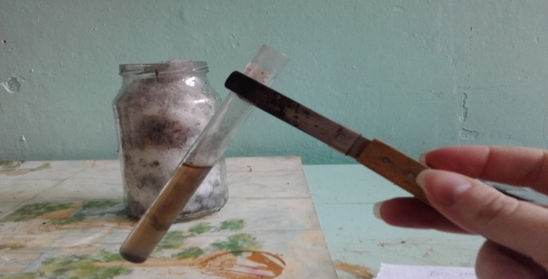
Фото 6. Определение ионов меди Cu²⁺
Вывод: в образце №2 присутствуют ионы Cu²⁺, о чем свидетельствует изменение окраски в синий цвет. В образцах №1, 3, 4, 5 – ионы Cu²⁺ не обнаружены, т.к. окраска этих образцов талого снега не изменилась.

Опыт №6. Обнаружение хлорид - ионов (Cl⁻)
Цель: определить, присутствуют ли ионы меди Cl⁻ в исследуемых образцах талой воды.
Оборудование и реактивы: пробирки, исследуемый талый снег, азотная кислота, нитрата серебра (AgNO₃).
Ход работы: К 10мл пробы прибавляем 3-4 капли азотной кислоты (1:4) и приливаем 0,5мл нитрата серебра (AgNO3). Белый осадок выпадает при концентрации хлорид - ионов 50-100мг/л: Ag⁺ + Cl⁻ = AgCl↓ Помутнение раствора наблюдается, если концентрация хлорид – ионов 1-10мг/л. При добавлении аммиака NH₃ раствор становится прозрачным.
Результаты исследования: в образце №1 наблюдается белое помутнение раствора, в образцах №2,3 -выпадение белого осадка. В образцах №4, 5 окраска образцов талого снега не изменилась.
Таблица №11. Определение ионов меди Cl⁻
 | Образцы снежного покрова
 | Образец №1 | Образец №2 | Образец №3 | Образец №4 | Образец №5
Ионы Cl⁻ | есть | есть | есть | нет | нет
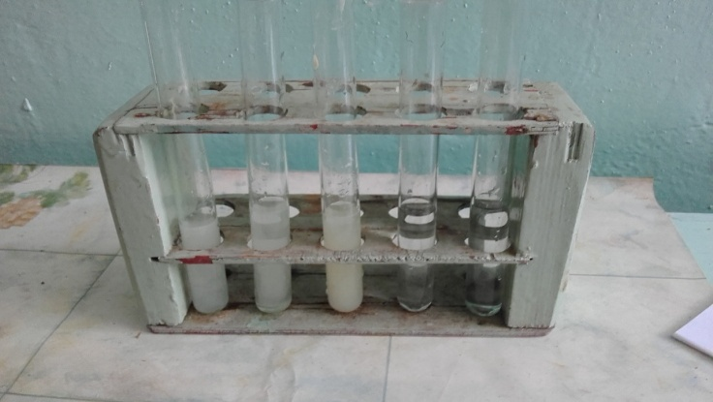

Фото 7. Определение ионов меди Cl⁻
Вывод: в образцах №1,2,3 присутствуют ионы Cl⁻. В образце №1 концентрация хлорид – ионов 1-10мг/л (т.к. наблюдается помутнение раствора); в образцах №2,3 концентрация хлорид – ионов 50-100мг/л, т.к. наблюдается выпадение осадка. В образцах №4, 5 – ионы Cl⁻ не обнаружены, т.к. окраска этих образцов талого снега не изменилась.

Опыт №7. Обнаружение сульфат – ионов (SO₄²⁻)
Цель: определить, присутствуют ли сульфат–ионы (SO₄²⁻) в исследуемых образцах талой воды.
Оборудование и реактивы: пробирки, исследуемый талый снег, соляная кислота, 5% раствор хлорида бария.
Ход работы: В пробирку с 10 мл талой воды добавляем 0,5мл соляной кислоты (1:5) и 2 мл 5% раствора хлорида бария. По характеру выпавшего осадка определяем ориентировочное содержание сульфат - ионов. При слабой мути, появляющейся не сразу, а через несколько минут - 5-10 мг/л. При концентрации сульфат - ионов более 10мг/л выпадает белый осадок:
Ba²⁺ + SO₄²⁻= BaSO₄
Результаты исследования: в образце №1 наблюдается слабое помутнение раствора, в образцах №2,3 -выпадение белого осадка. В образцах №4, 5 окраска образцов талого снега не изменилась.
Таблица №11. Определение ионов меди SO₄²⁻
 | Образцы снежного покрова
 | Образец №1 | Образец №2 | Образец №3 | Образец №4 | Образец №5
Ионы SO₄²⁻ | есть | есть | есть | нет | нет
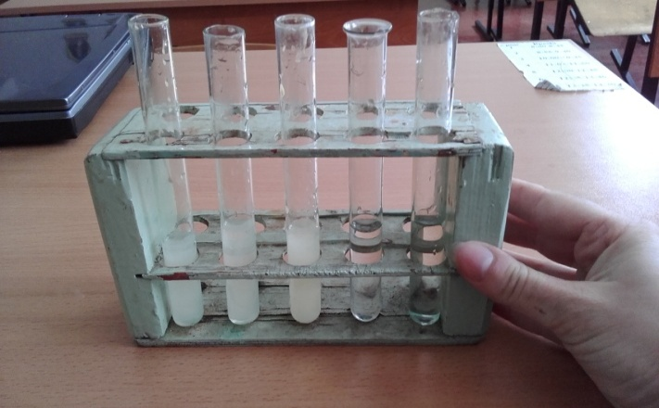
Фото 8. Определение ионов меди SO₄²⁻
Вывод: в образцах №1,2,3 присутствуют ионы SO₄²⁻. В образце №1 концентрация сульфат – ионов - 5-10 мг/л (т.к. наблюдается помутнение раствора); в образцах №2,3 концентрация сульфат - ионов более 10мг/л, т.к. наблюдается выпадение белого осадка. В образцах №4, 5 – ионы SO₄²⁻ не обнаружены, т.к. окраска этих образцов талого снега не изменилась.
Полученные результаты исследования внесены в сравнительную таблицу №12.
Таблица №12. Сравнительная таблица оценки качества снега
Результаты проведенных исследований | Образцы снежного покрова
Результаты проведенных исследований | №1 | №2 | №3 | №4 | №5
Внешний вид снежного покрова | светло-серый | серый с желтыми вкраплениями | темно-серый | белый | белый
Изучение запаха образцов снега | слабый запах | запах копоти | ярко выраженный запах машинного масла и бензина | нет запаха | нет запаха
Наличие углеводородной пленки | нет | имеется | имеется | нет | нет
Наличие цвета талой воды | светло-серый | темно-серый цвет с серыми и желтыми частицами | темно-серый цвет с серыми и желтыми частицами | бесцветен | бесцветен
Мутность раствора, г/л | 0,22 | 0,28 | 0,36 | 0,12 | 0,11
рН | 5 | 8 | 5 | 6 | 6
Органич.вещества | нет | есть | есть | нет | нет
Ионы Fe³⁺ | нет | есть | есть | нет | нет
Ионы Pb²⁺ | нет | есть | есть | нет | нет
Ионы Cu²⁺ | нет | есть | нет | нет | нет
Ионы Cl⁻ | есть | есть | есть | нет | нет
Ионы SO₄²⁻ | есть | есть | есть | нет | нет
Диаграмма 13. Сравнительная оценка качества снега

2.4. Биоиндикация
Цель: изучить образцы талой воды методом биоиндикации.
Оборудование и реактивы: семена кресс-салата (одинаковые по размеру, одного урожая), блюдца, пробы снега, линейка.
Ход работы: В тарелки помещаем по 100 семян кресс- салата в почву и поливаем талой водой из взятых участков. Наблюдаем прорастание семян и рост корешков растений в течение 15 дней, поливая, по мере высыхания, талой водой, полученной из снега с тех же участков (в одинаковых объемах).
Кресс-салат - овощное растение, обладающее повышенной чувствительностью к загрязнению почвы тяжелыми металлами, а также к загрязнению воздуха газообразными выбросами автотранспорта. Этот биоиндикатор отличается быстрым прорастанием семян и почти стопроцентной всхожестью, которая заметно уменьшается в присутствии загрязнителей. Кроме того, побеги и корни этого растения под действием загрязнителей подвергаются заметным морфологическим изменениям (задержка роста и искривление побегов, уменьшение длины и массы корней, а также числа и массы семян). Привлекательны также и весьма короткие сроки эксперимента. Семена кресс-салата прорастают уже на третий - четвертый день, и на большинство вопросов эксперимента можно получить ответ в течение 10 суток.
Результаты исследования:
Таблица №13. Количество проростков кресс - салата
 | Образец №1 | Образец №2 | Образец №3 | Образец №4 | Образец №5
02.02.2017 | Посеяли 100 семян
03.02.2017 | - | - | - | - | -
04.02.2017 | 15 | 12 | 11 | 23 | 26
05.02.2017 | 26 | 23 | 22 | 35 | 41
06.02.2017 | 52 | 46 | 41 | 59 | 60
07.02.2017 | 54 | 50 | 45 | 62 | 64
08.02.017 | 58 | 54 | 49 | 64 | 68
09.02.2017 | 71 | 62 | 51 | 83 | 84
10.02.2017 | 83 | 67 | 65 | 91 | 92
11.02.2017 | 83 | 67 | 65 | 92 | 93
12.02.2017 | 84 | 67 | 65 | 92 | 93
% всхожести | 84% | 67% | 65% | 92% | 93%
Таблица №14. Длина проростков
 | Образец №1 | Образец №2 | Образец №3 | Образец №4 | Образец №5
06.02.2017 | 2,38 | 2,16 | 2,05 | 2,41 | 2,47
08.02.2017 | 2,44 | 2,23 | 2,09 | 2,46 | 2,52
12.02.2017 | 2,49 | 2,37 | 2,14 | 2,53 | 2,67
17.02.2017 | 2,73 | 2,52 | 2,45 | 2,89 | 3,04
Таблица №15. Длина корней
 | Образец №1 | Образец №2 | Образец №3 | Образец №4 | Образец №5
4.03.2017 | 2,88 | 2,56 | 2,41 | 3,47 | 3,93
6.03.2017 | 3,76 | 3,14 | 2,72 | 4,16 | 4,42
11.03.2017 | 3,91 | 3,52 | 2,93 | 4,37 | 4,59
15.03.2017 | 4,15 | 3,89 | 3,61 | 4,63 | 4,91

Диаграмма 15. Длина проростков
Вывод: загрязнение наблюдаются возле автодороги, железной дороги, около завода что связано с работой транспорта и завода. В ходе исследования выяснили, что опытное растение кресс-салат является биоиндикатором, реагируя на изменения состояния окружающей среды изменением скорости роста, всхожестью и другими хорошо заметными признаками.

2.5. Результаты исследования образцов снежного покрова в лаборатории города Калуги
После выполнения исследования снежного покрова в школьном кабинете химии три образца талой снежной воды №2, №3 и №5 (образцы снега около железной дороги (№179), автодороги (№180), снег из леса(№181)) были отправлены на экспертизу в Калугу на «Областную станцию по борьбе с болезнями животных и ветеринарную лабораторию», где была произведена экспертиза данных образцов снега (Приложение 1). По результатам экспертизы выявлено, что образец №2 (автодорога, экспертиза №180) имеет наибольшее содержание железа, нитрат-ионов, нитрит-ионов, аммиака, хлорид-ионов (Приложение 1). Наименьшая концентрация исследуемых компонентов выявлена в образце №5 (снег из леса(№181)). Анализ данных образцов снежного покрова показал, что исследуемые компоненты в нежном покрове присутствуют в больших количествах (но в пределах нормы), возле автодорог, железных дорог и вблизи промышленных предприятий их концентрация больше, чем в глубине леса. (Приложение 1)
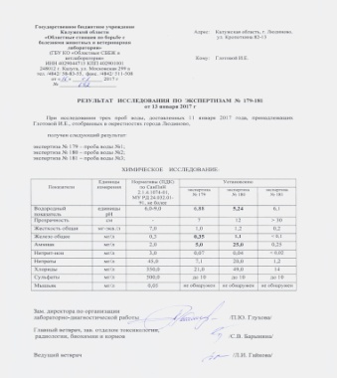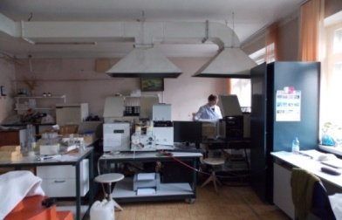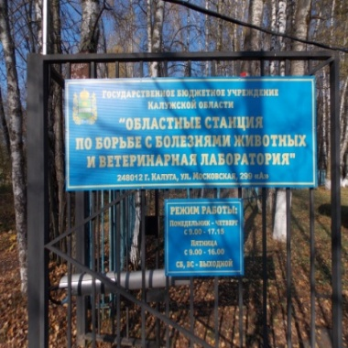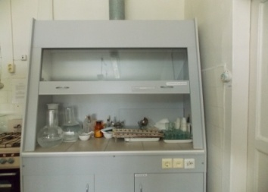
Фото 9-12. Исследование образцов снега в лаборатории города Калуги

Заключение
Большинство выбросов химических веществ концентрируется в атмосфере, а затем в верхних слоях почвы. Значит чистота выпавшего снега - это здоровье всех живых организмов и человека. Именно качество снежного покрова ярко демонстрирует влияние различных источников загрязнения атмосферного воздуха на поверхности земли.
Мы исследовали общую химическую токсичность различных проб снега и выяснили, что снег действительно является индикатором чистоты воздуха. Основываясь на результатах химического анализа и биоиндикации, можно утверждать, что в целом атмосфера около школы и в лесной зоне благоприятная, достаточно чистый воздух. Загрязнения наблюдаются возле автодороги, железной дороги и около завода, что связано с работой транспорта и завода. В ходе исследования выяснили, что опытное растение кресс-салат является биоиндикатором, реагируя на изменение состояния окружающей среды изменением скорости роста, всхожестью и другими признаками.
Наша гипотеза подтвердилась. Чем дальше источник искусственного загрязнения воздуха, тем чище снег.
Предлагаю рекомендации по мерам охраны окружающей среды:
1. Регулярно проводить мониторинг состояния снежного покрова.
2. Проводить экологическое просвещение населения: каждый водитель должен знать, что причина дымления автомобиля – неисправность двигателя, неотлаженность системы питания или зажигания. Только за счет правильной регулировки автодвигателей выброс вредных веществ в атмосферу можно уменьшить до 5 раз.
3. Улучшение качества дорожного полотна.
4. Использовать более безвредное топливо.

Используемая литература
1. Соловьева Н. Е., Олькова Е. А., Алябьева А. А., Краева О. В. Исследование талой воды (снега) как показатель загрязнения атмосферы урбанизированной среды // Молодой ученый. — 2015. — №14. — С. 668-672.
2. Биологический энциклопедический словарь,3-е изд.-М.:Энциклопедия2018г.
3. Большаков В. Н., Таршис Г. И., Безель В. С. Региональная экология.2017г.
4. Количественно химический анализ. Учебно- методическое пособие для студентов.-Пермь: Издательство Перм. Гос. Фарм. Академ.2014г.
5. Липунов И. Н. Основы химии и микробиологии природных и сточных вод: Учебное пособие- Екатеринбург: Урал гос. Лесотех. Академ.,2012г
6. Маркин В. А. Я познаю мир: детская энциклопедия: география. «Издательство АСТ-ЛТД»,2016г.
7. Овчинников В.В Популярный энциклопедический иллюстрированный словарь. Европедия. — М.: ОЛМА-ПРЕСС, 2018г
8.Полянский Ю. И. (ред.) Общая биология: Учебник для 10–11 кл. средней школы. 14 изд. — М.: Просвещение, 2019г.
9.Мансурова С.Е., Кокуева Г.Н. Следим за окружающей средой нашего города: 9-11 кл.: Школьный практикум.- М.: Гуманит. изд. центр ВЛАДОС, 2014г.
10. ru.wikipedia.org
11. dic.academic.ru›dic.nsf/ruwiki/33970

Приложение 1

Таблица 1. Примерное определение ионов Fe³⁺ в пробах снега
Окрашивание, видимое при рассмотрении пробирки сверху вниз на белом фоне | Примерное содержание ионов железа (Fe³⁺)
Отсутствие | менее 0, 05
Едва заметное желтовато-розовое | от 0, 05до 0, 1
Слабое желтовато-розовое | от 0, 1 до 0, 5
Желтовато-розовое | от 0, 5 до 1, 0
Желтовато-красное | от 1, 0 до 2, 5
Ярко-красное | более 2, 5

Приложение 2
Сбор образцов снежного покрова для проведения исследования
Фото13-16. Сбор образца №1 снежного покрова около Агрегатного завода
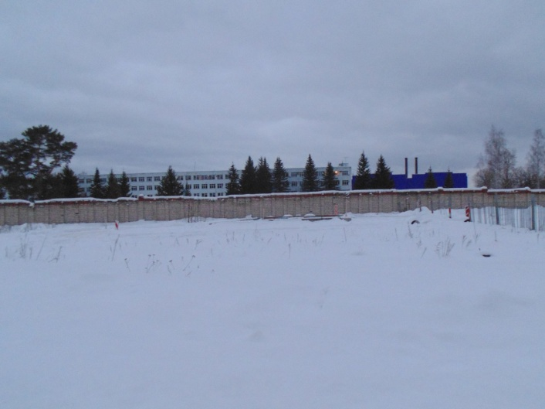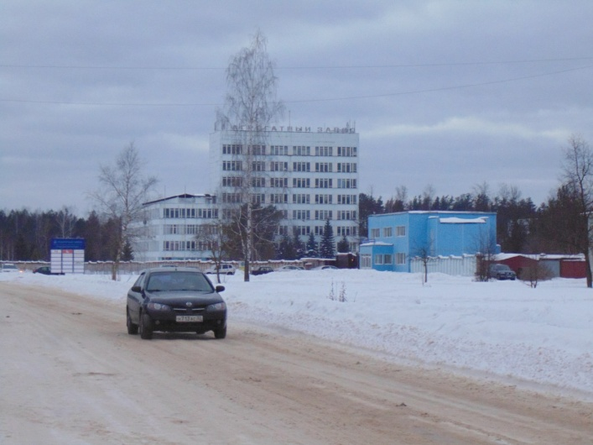
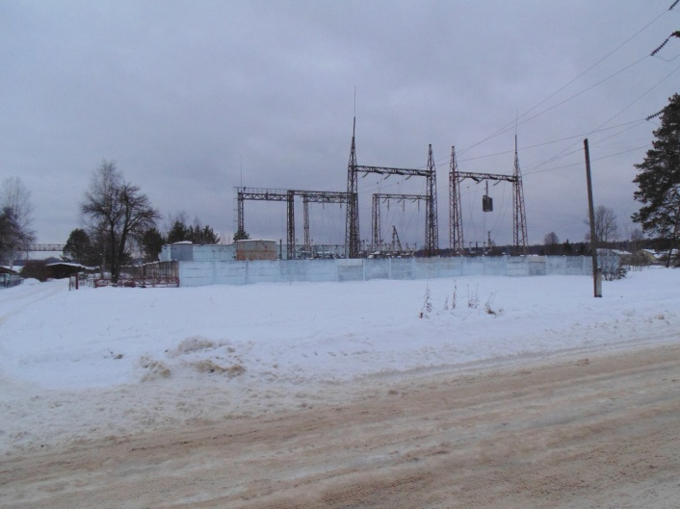

Фото17-20. Сбор образца №2 снежного покрова около железной дороги
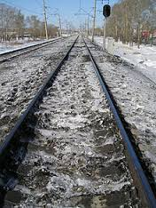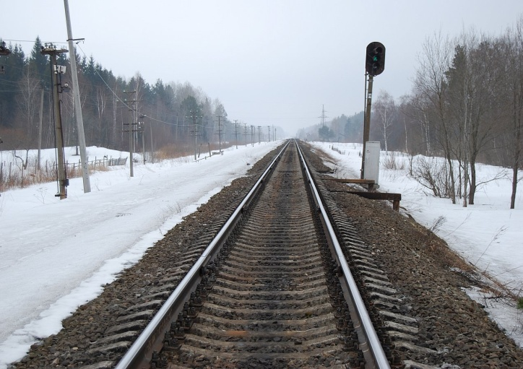

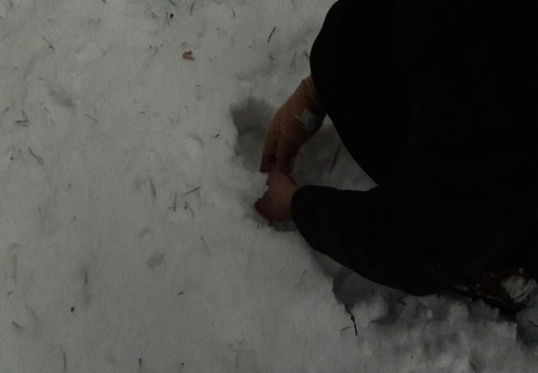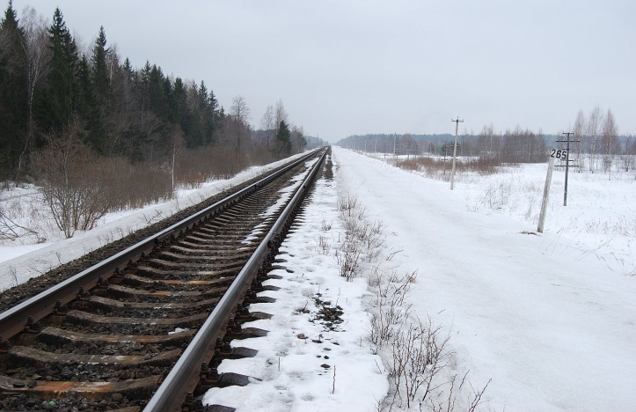
Фото21-22. Сбор образца №3 снежного покрова около автодороги
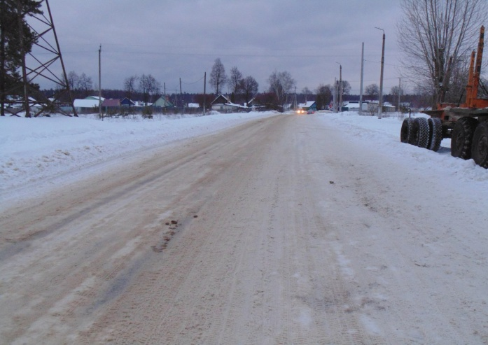
Фото23-24. Сбор образца №4 снежного покрова около школы
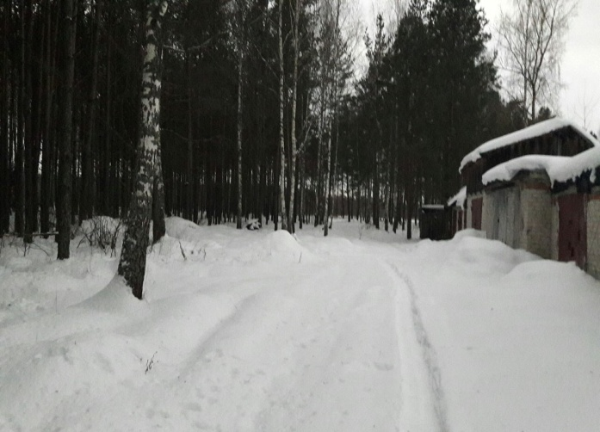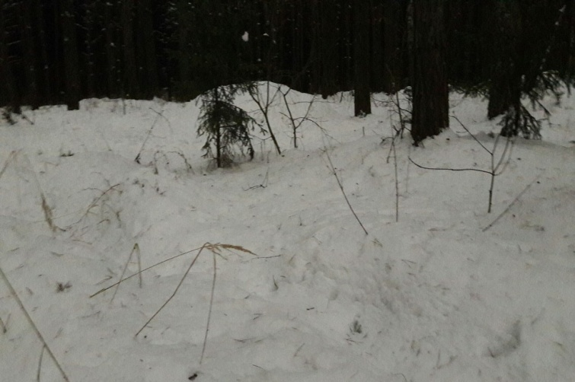
Фото25-28. Сбор образца №5 снежного покрова в сосновом лесу

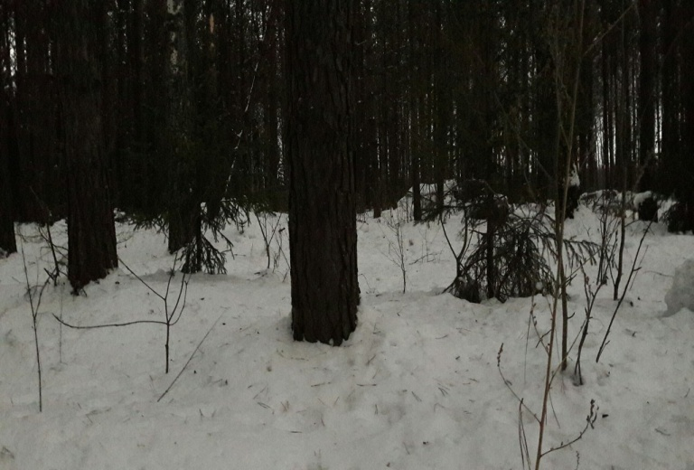



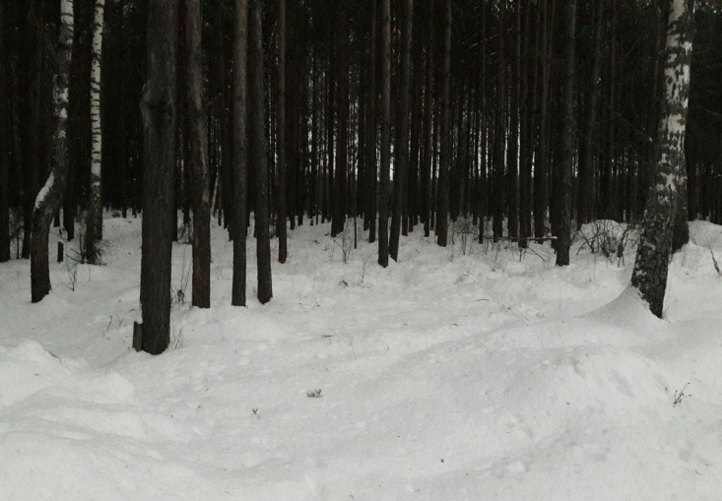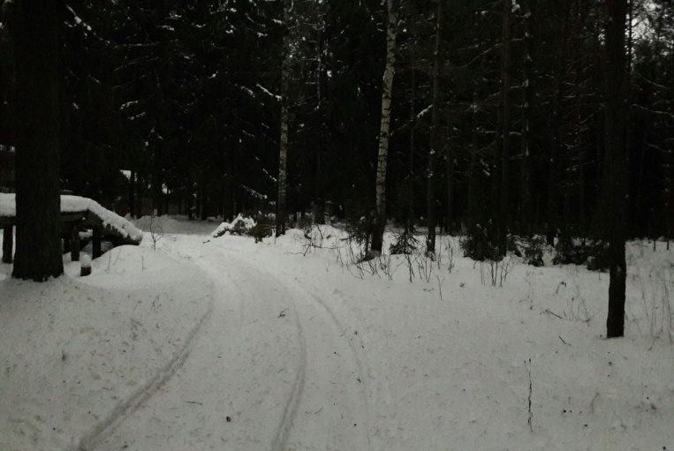

Фото 29. Определение кислотности
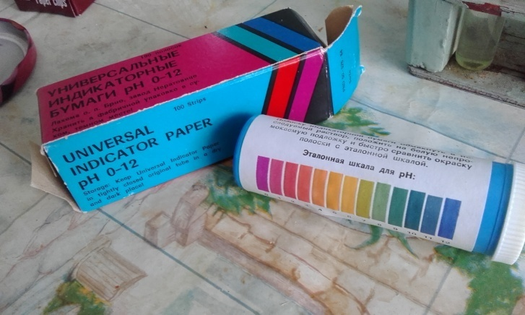
Фото 30-33. Определение ионов железа Fe³⁺
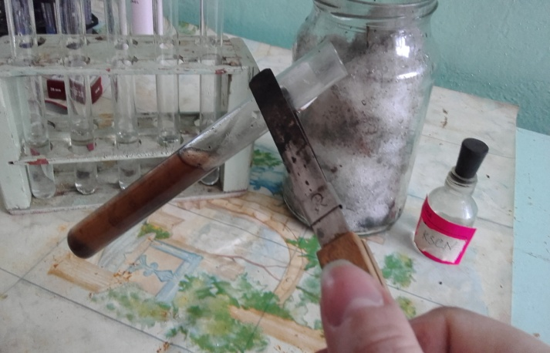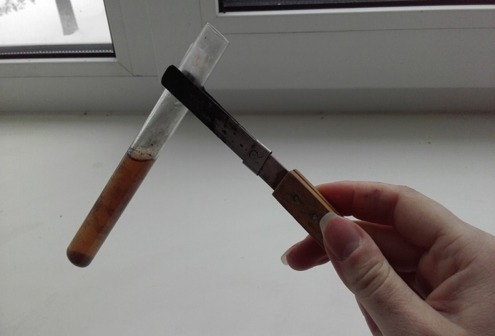
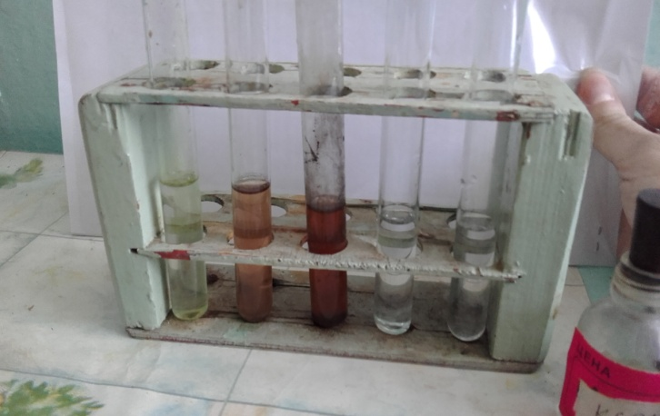

Фото 34. Определение ионов меди SO₄²⁻
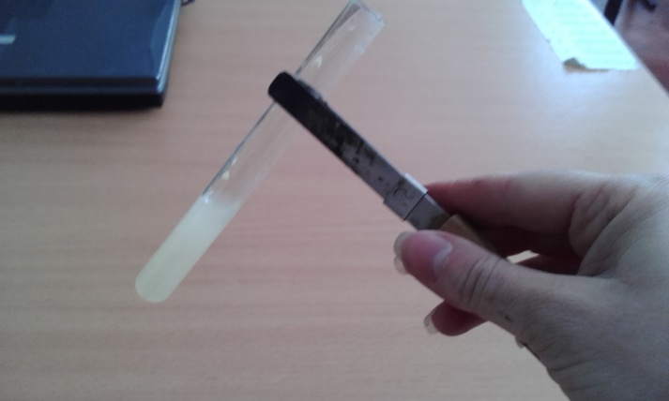
Фото 35-38. Исследование образцов снега в лаборатории г. Калуги
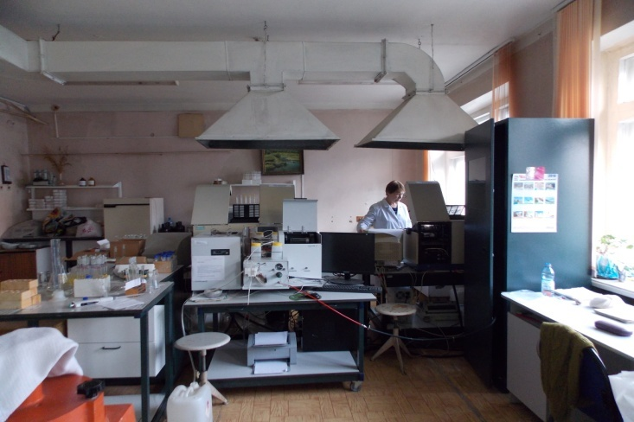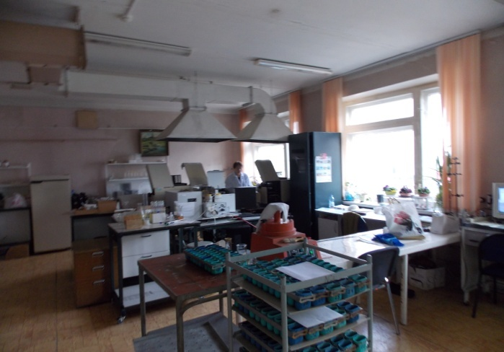
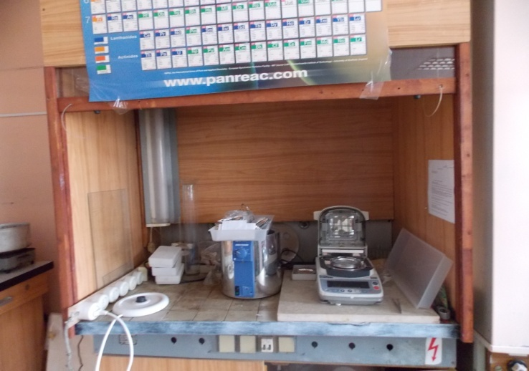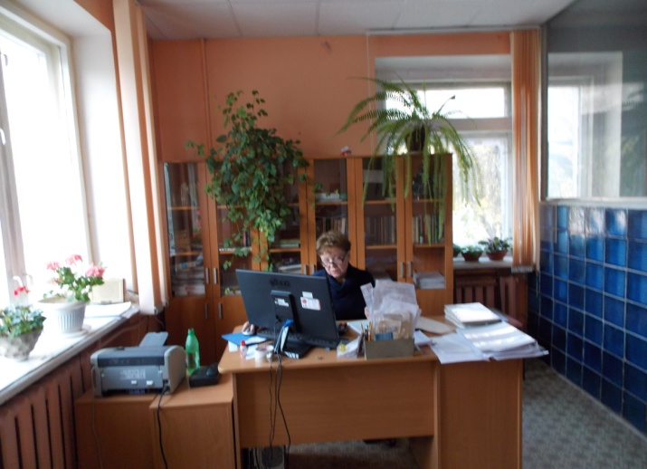

Фото 39-41. Исследование образцов талой воды





